# 饮用水

## 地市/区县

### 数据导入

1. 地表水、地下水，两个全分析中导出模板中的“经度”信息是空的；

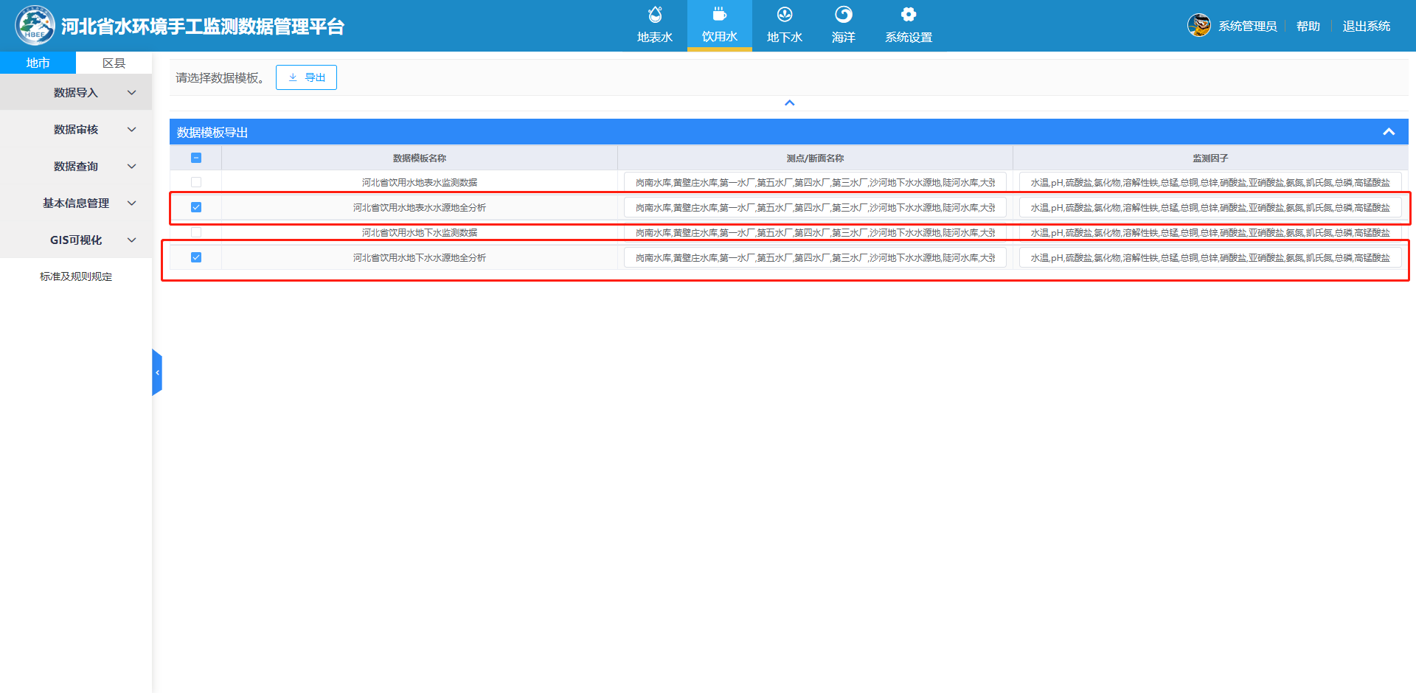

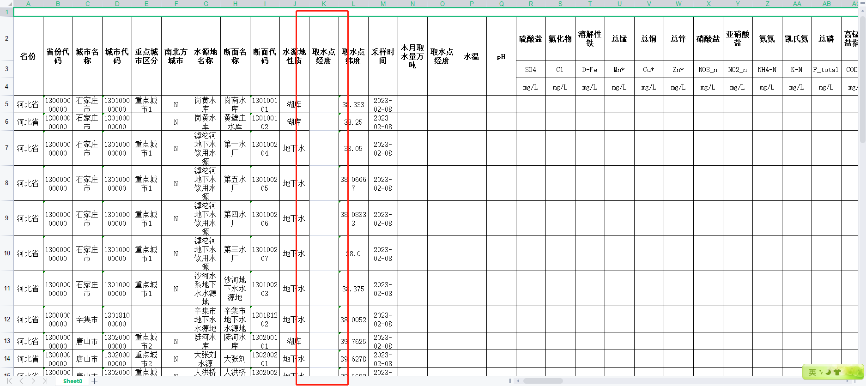

1. 地下水，中的两个文件，导出模板中的“水平向代码、垂直向代码”两列去掉；

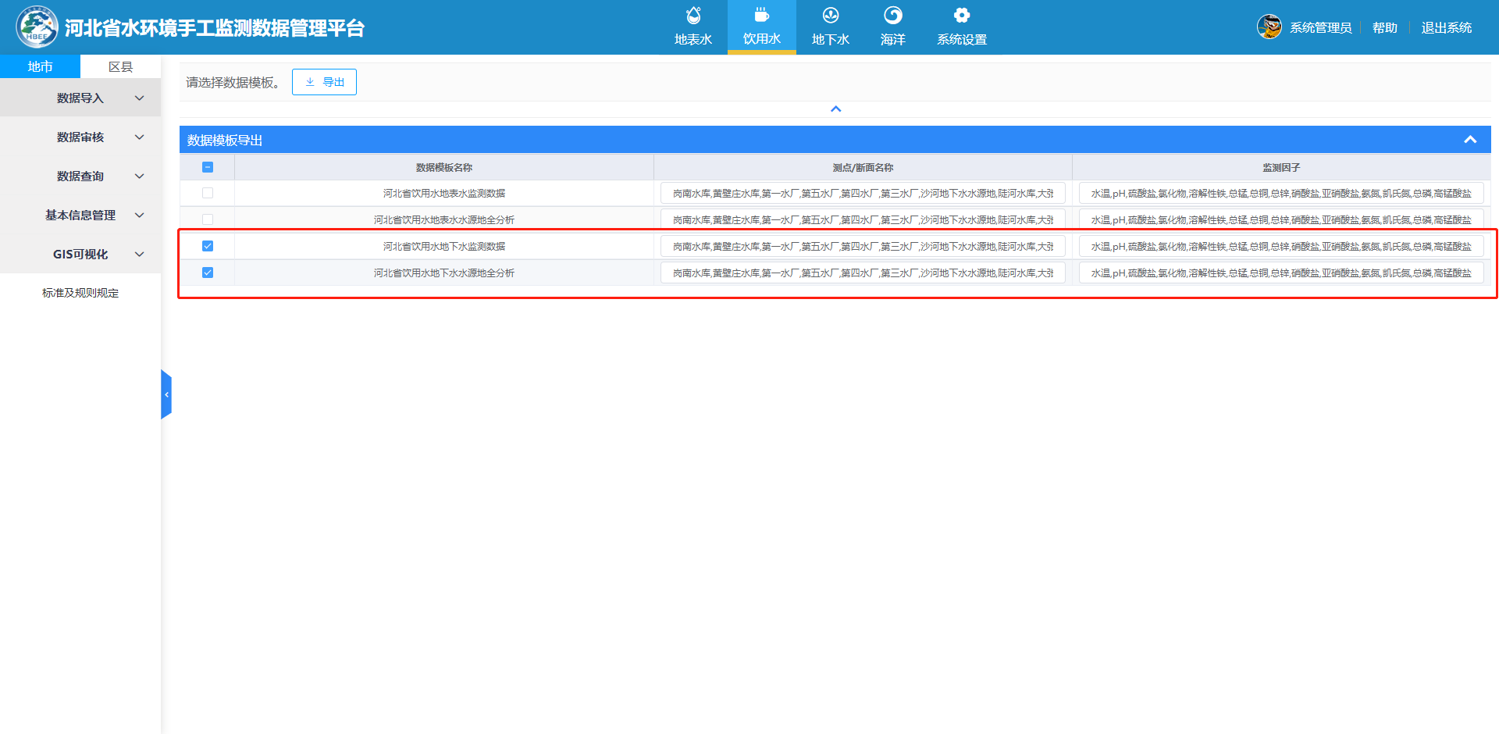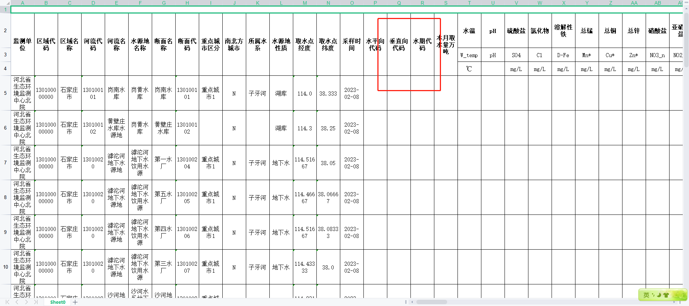

## 数据查询

### 断面信息查询

1. 点击模块，页面报错；

## 基本信息管理

### 断面信息查询

1. 点击模块，页面报错；

